ĐỀ VẬT LÝ KHOÁI CHÂU – HƯNG YÊN 2024-2025
PHẦN I. Câu trắc nghiệm nhiều phương án lựa chọn. Thí sinh trả lời từ câu 1 đến câu 18. Mỗi câu hỏi
thí sinh chỉ chọn một phương án.
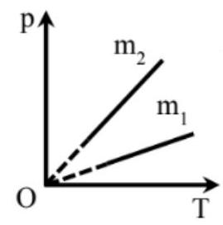
Câu 1: Hai bình cùng dung tích chứa cùng một loại khí với khối lượng và có đồ thị biến đổi áp suất theo nhiệt độ như hình bên dưới. Mối quan hệ giữa và là
A. thiếu dữ kiện kết luận B.
C. D.
Câu 2: Nguyên nhân cơ bản gây ra áp suất chất khí là do
A. trong khi chuyển động, các phân tử khí va chạm với nhau và va chạm vào thành bình.
B. chất khí thường được đựng trong bình kín.
C. chất khí thường có khối lượng riêng nhỏ.
D. chất khí thường có thể tích lớn.
Câu 3: Biển báo nào dưới đây cảnh báo nhiệt độ cao, khi làm các thí nghiệm liên quan đến nhiệt.
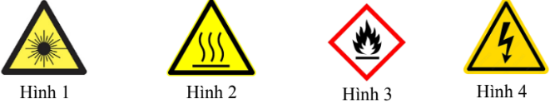
A. Hình 2 B. Hình 3 C. Hình 4 D. Hình 1
Câu 4: Hệ thức tính nhiệt lượng trong quá trình truyền nhiệt để làm chất lỏng hóa hơi hoàn toàn ở nhiệt độ xác định là
A. B. C. . D.
Câu 5: Cho biết nước đá có nhiệt nóng chảy riêng là và nhiệt dung riêng . Nhiệt lượng cần cung cấp để làm nóng chảy hoàn toàn cục nước đá khối lượng 50 g và ở nhiệt độ có giá trị bằng
A. 190 kJ. B. 36 kJ . C. 19 kJ. D. 1,9 kJ.
Câu 6: Ở nhiệt độ , thể tích của một lượng khí là 10 lít. Thể tích lượng khí đó ở khi áp suất khí không đổi nhận giá trị là
A. 20 lít B. 5 lít C. 10 lít D. 15 lít
Câu 7: Hai phòng kín có thể tích bằng nhau, thông với nhau bằng một cửa mở. Nhiệt độ không khí trong hai phòng khác nhau, số phân tử khí trong mỗi phòng như thế nào?
A. Tuỳ theo kích thước của cửa. B. Phòng nóng chứa nhiều phân tử hơn.
C. Phòng lạnh chứa nhiều phân tử hơn. D. Bằng nhau.
Câu 8: Sự nóng chảy của một chất là sự chuyển từ
A. thể rắn sang thể khí. B. thể lỏng sang thể khí.
C. thể rắn sang thể lỏng. D. thể lỏng sang thể rắn.
Câu 9: Trong quá trình chất khí nhận nhiệt và sinh công thì công thức phải thỏa mãn
A. và . B. và . C. và . D. và .
Câu 10: Hệ thức nào sau đây không phù hợp với phương trình trạng thái của khí lí tưởng?
A. const. B. . C. const. D. .
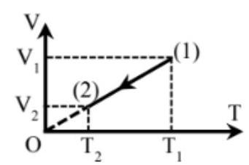
Câu 11: Cho đồ thị biến đổi trạng thái của một khối khí lí tưởng xác định, từ trạng thái 1 đến trạng thái 2.
Đồ thị nào dưới đây tương ứng với đồ thị bên biểu diễn đúng quá trình biến đổi trạng thái của khối khí này?
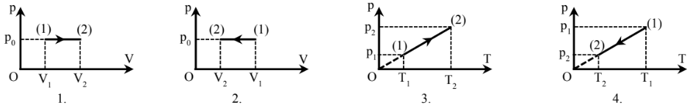
A. hình 3. B. hình 2 C. hình 1. D. hình 4.
Câu 12: Công thức của định luật Charles là
A. const. B. const. C. const. D. const.
Câu 13: Một học sinh, sau khi biết đến thí nghiệm nổi tiếng của Joule, đã phát triển một thiết bị đạp xe cố định (tập gym), có thể chuyển đổi toàn bộ năng lượng tiêu hao thành nhiệt để làm ấm nước, cần bao nhiêu cơ năng để tăng nhiệt độ của 300 g nước đến ? Biết nhiệt dung riêng của nước là ).
A. 22000 J. B. 94500 J . C. 14000 J. D. 54000 J .
Câu 14: Đơn vị đo của nhiệt dung riêng là
A. J.K/Kg. B. J. C. J/K. D. J/kgK.
Câu 15: Các thông số trạng thái của một lượng khí xác định gồm
A. Khối lượng, nhiệt độ, thể tích. B. Áp suất, nhiệt độ, khối lượng.
C. Áp suất, nhiệt độ, thể tích. D. Khối lượng, áp suất, thể tích.
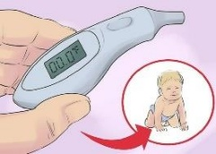
Sử dụng thông tin sau cho các câu 16, 17, 18: Một đứa trẻ bị sốt, người mẹ đã sử dụng thiết bị (hình vẽ) để đo nhiệt độ kết quả máy đo hiển thị (do máy hỏng thang đo Celsius).
Câu 16: Thiết bị đo nhiệt độ cho bé được gọi là:
A. Cân đồng hồ B. Tốc kế C. Nhiệt kế D. Vôn kế
Câu 17: Đứa trẻ khi sốt có nhiệt độ trong thang Celsius là
A. B. C. D.
Câu 18: Đứa trẻ được mẹ cho uống thuốc hạ sốt, cơn sốt hạ xuống trong 20 phút. Giả sử cơ chế bay hơi của mồ hôi là cách duy nhất để làm giảm nhiệt độ cơ thể. Khối lượng của đứa trẻ là 30 kg . Nhiệt dung riêng của cơ thể con người gần bằng nhiệt dung riêng của nước là và nhiệt hoá hơi của nước khoảng , thì tốc độ bay hơi trung bình do thuốc gây ra là bao nhiêu?
A. 4,31 g/phút B. 7,76 g/phút C. 8,64 g/phút D. 3,87 g/phút
PHẦN II. Câu trắc nghiệm đúng sai. Thí sinh trả lời từ câu 1 đến câu 4. Trong mỗi ý a), b), c), d) ở
mỗi câu, thí sinh chọn đúng hoặc sai.
Câu 1: Một bình đun nước nóng bằng điện có công suất . Nước được làm nóng khi đi qua buồng đốt của bình. Nước chảy qua buồng đốt với lưu lượng . Nhiệt độ của nước khi đi vào buồng đốt là . Cho nhiệt dung riêng của nước là . Biết hao phí của toàn quá trình là .
a) Nhiệt lượng nước thu vào để nóng lên bằng độ lớn nhiệt lượng do bình đun tỏa ra.
b) Nhiệt độ của nước khi ra khỏi buồng đốt là .
c) Nếu công suất điện giảm 2 lần thì nhiệt độ nước ra khỏi buồng đốt là .
d) Để điều chỉnh nhiệt độ của nước ra khỏi buồng đốt tăng lên thì cho lưu lượng dòng nước tăng lên.
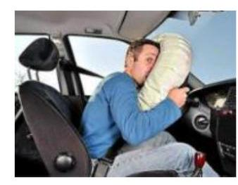
Câu 2: Trong ô tô, người ta thường đặt ở hệ thống tay lái một thiết bị nhằm bảo vệ người lái xe khi xe gặp tai nạn, gọi là "túi khí". Túi khí được chế tạo bằng vật liệu có giãn, chịu được áp suất lớn. Trong túi khí thường chứa chất , khi xe va chạm mạnh vào vật cản thì hệ thống cảm biến của xe sẽ kích thích chất rắn này làm nó phân huỷ tạo thành Na và khí . Khí được tạo thành có tác dụng làm phồng túi lên, giúp người lái xe không bị va chạm trực tiếp vào hệ thống lái. Biết trong túi chứa
a) Cứ 2 phân tử (Natri azua) phân hủy thì có 3 phân tử khí (nitrogen) được tạo ra.
b) Số tham gia phân hủy là .
c) Lượng chất khí được giải phóng khi xảy ra phản ứng phân huỷ bằng .
d) Biết thể tích túi khí khi phồng lên có độ lớn tới 48 lít. Bỏ qua thể tích khí có trong túi trước khi phồng lên và thể tích của Na được tạo thành trong túi do phản ứng phân huỷ. Áp suất của khí trong túi khí khi đã phồng lên, biết nhiệt độ là bằng .
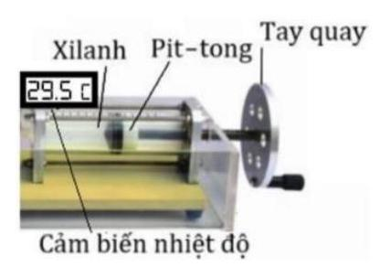
Câu 3: Một nhóm học sinh đã chuẩn bị các dụng cụ: Xilanh có pit-tông và cảm biến nhiệt độ (hình vẽ). Họ dùng pit-tông nén khí trong xilanh thì thấy nội năng của một khối khí tăng lên và nhiệt độ của khí cũng tăng lên.
a) Nếu họ dùng một công A để nén khí thì độ biến thiên nội năng của khí là
b) Dụng cụ cảm biến nhiệt độ dùng thang nhiệt độ Celsius.
c) Nhiệt độ khí tăng lên, chứng tỏ chất khí đã nhận nhiệt lượng từ bên ngoài.
d) Nội năng của khối khí tăng lên là do khối khí đã nhận công.
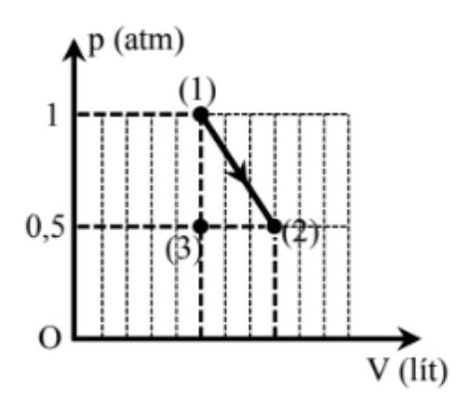
Câu 4: Một khối khí xác định biến đổi từ trạng thái (1) sang trạng thái (2) được biểu diễn trên hệ tọa độ như hình. Biết thể tích của khối khí ở trạng thái (1) bằng 2 lít.
a) Quá trình biến đổi từ trạng thái (1) sang trạng thái (2) là đẳng quá trình.
b) Có thể biến đổi đẳng nhiệt từ trạng thái (1) sang trạng thái (3).
c) Thể tích ở trạng thái (2) bằng 7,5 lít.
d) Nếu khối khí chuyển từ trạng thái (2) sang trạng thái (3) thì công sinh ra có độ lớn là 120 N .
PHẦN III. Câu trắc nghiệm trả lời ngắn. Thí sinh trả lời từ câu 1 đến câu 6.
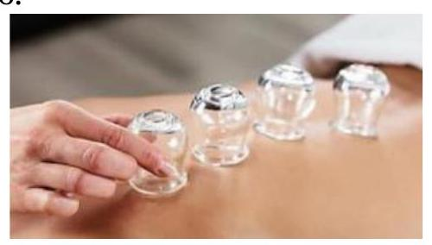
Sử dụng thông tin sau cho các câu 1 và câu 2: Một lọ giác hơi (được cơ sở điều trị bằng phương pháp cổ truyền sử dụng) do chênh lệch áp suất trong và ngoài lọ nên dính vào bề mặt của da lưng của người bệnh, điều này được tạo ra bằng cách ban đầu lọ được hơ nóng bên trong và nhanh chóng úp miệng hở của lọ vào vùng da cần tác động. Tại thời điểm áp vào da, không khí trong lọ được làm nóng đến nhiệt độ và nhiệt độ của không khí môi trường xung quanh là . Áp suất khí quyển . Diện tích phần miệng hở của lọ là . Bỏ qua sự thay đổi thể tích không khí trong bình (do sự phồng lên của bề mặt phần da bên trong miệng hở của lọ).
Câu 1: Áp suất khí trong lọ được áp vào da, khi có nhiệt độ bằng nhiệt độ của môi trường là . Giá trị của x là? (Kết quả làm tròn đến 1 chữ số thập phân)
Câu 2: Lực hút tối đa lên mặt da là bao nhiêu N?
Câu 3: Khi cung cấp nhiệt lượng 120 J cho chất khí trong một xi lanh thì thấy chất khí nở ra, đẩy pit tông lên và thực hiện một công 90 J . Độ biến thiên nội năng của khối khí là (Đơn vị là J)
Câu 4: Một bình có dung tích lít chứa một lượng khí hydrogen bị nén ở áp suất và nhiệt độ . Khi nung nóng bình, do bình hở nên có một phần khí thoát ra; phần khí còn lại có nhiệt độ và vẫn dưới áp suất như cũ. Tính khối lượng khí đã thoát ra theo đơn vị gam. (làm tròn các số sau đến chữ số thập phân thứ nhất).
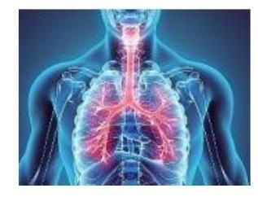
Câu 5: Khi thở ra, dung tích của phổi là 2,40 lít và áp suất của không khí trong phổi là . Cho biết khi hít vào, áp suất này trở thành . Dung tích của phổi khi hít vào là bao nhiêu lít? (Kết quả lấy đến 2 chữ số sau dấu phẩy thập phân)
Câu 6: Tính nhiệt lượng cần thiết để đun 100 g nước có nhiệt độ ban đầu đến khi sôi ở áp suất tiêu chuẩn. Cho nhiệt dung riêng là .K (tính theo đơn vị kJ và làm tròn đến 1 chữ số thập phân).
ĐỀ VẬT LÝ KHOÁI CHÂU – HƯNG YÊN 2024-2025
PHẦN I. Câu trắc nghiệm nhiều phương án lựa chọn. Thí sinh trả lời từ câu 1 đến câu 18. Mỗi câu hỏi
thí sinh chỉ chọn một phương án.

Câu 1: Hai bình cùng dung tích chứa cùng một loại khí với khối lượng và có đồ thị biến đổi áp suất theo nhiệt độ như hình bên dưới. Mối quan hệ giữa và là
A. thiếu dữ kiện kết luận B.
C. D.
Hướng dẫn
hệ số góc là . Chọn C
Câu 2: Nguyên nhân cơ bản gây ra áp suất chất khí là do
A. trong khi chuyển động, các phân tử khí va chạm với nhau và va chạm vào thành bình.
B. chất khí thường được đựng trong bình kín.
C. chất khí thường có khối lượng riêng nhỏ.
D. chất khí thường có thể tích lớn.
Hướng dẫn
Chọn A
Câu 3: Biển báo nào dưới đây cảnh báo nhiệt độ cao, khi làm các thí nghiệm liên quan đến nhiệt.

A. Hình 2 B. Hình 3 C. Hình 4 D. Hình 1
Hướng dẫn
Chọn A
Câu 4: Hệ thức tính nhiệt lượng trong quá trình truyền nhiệt để làm chất lỏng hóa hơi hoàn toàn ở nhiệt độ xác định là
A. B. C. . D.
Hướng dẫn
Chọn A
Câu 5: Cho biết nước đá có nhiệt nóng chảy riêng là và nhiệt dung riêng . Nhiệt lượng cần cung cấp để làm nóng chảy hoàn toàn cục nước đá khối lượng 50 g và ở nhiệt độ có giá trị bằng
A. 190 kJ. B. 36 kJ . C. 19 kJ. D. 1,9 kJ.
Hướng dẫn
. Chọn C
Câu 6: Ở nhiệt độ , thể tích của một lượng khí là 10 lít. Thể tích lượng khí đó ở khi áp suất khí không đổi nhận giá trị là
A. 20 lít B. 5 lít C. 10 lít D. 15 lít
Hướng dẫn
const . Chọn D
Câu 7: Hai phòng kín có thể tích bằng nhau, thông với nhau bằng một cửa mở. Nhiệt độ không khí trong hai phòng khác nhau, số phân tử khí trong mỗi phòng như thế nào?
A. Tuỳ theo kích thước của cửa. B. Phòng nóng chứa nhiều phân tử hơn.
C. Phòng lạnh chứa nhiều phân tử hơn. D. Bằng nhau.
Hướng dẫn
phòng lạnh chứa nhiều phân tử hơn. Chọn C
Câu 8: Sự nóng chảy của một chất là sự chuyển từ
A. thể rắn sang thể khí. B. thể lỏng sang thể khí.
C. thể rắn sang thể lỏng. D. thể lỏng sang thể rắn.
Hướng dẫn
Chọn C
Câu 9: Trong quá trình chất khí nhận nhiệt và sinh công thì công thức phải thỏa mãn
A. và . B. và . C. và . D. và .
Hướng dẫn
Chọn D
Câu 10: Hệ thức nào sau đây không phù hợp với phương trình trạng thái của khí lí tưởng?
A. const. B. . C. const. D. .
Hướng dẫn
Chọn A

Câu 11: Cho đồ thị biến đổi trạng thái của một khối khí lí tưởng xác định, từ trạng thái 1 đến trạng thái 2.
Đồ thị nào dưới đây tương ứng với đồ thị bên biểu diễn đúng quá trình biến đổi trạng thái của khối khí này?

A. hình 3. B. hình 2 C. hình 1. D. hình 4.
Hướng dẫn
Đẳng áp và thể tích giảm. Chọn B
Câu 12: Công thức của định luật Charles là
A. const. B. const. C. const. D. const.
Hướng dẫn
Định luật Charles là đẳng áp. Chọn D
Câu 13: Một học sinh, sau khi biết đến thí nghiệm nổi tiếng của Joule, đã phát triển một thiết bị đạp xe cố định (tập gym), có thể chuyển đổi toàn bộ năng lượng tiêu hao thành nhiệt để làm ấm nước, cần bao nhiêu cơ năng để tăng nhiệt độ của 300 g nước đến ? Biết nhiệt dung riêng của nước là ).
A. 22000 J. B. 94500 J . C. 14000 J. D. 54000 J .
Hướng dẫn
Chọn B
Câu 14: Đơn vị đo của nhiệt dung riêng là
A. J.K/Kg. B. J. C. J/K. D. J/kgK.
Hướng dẫn
Chọn D
Câu 15: Các thông số trạng thái của một lượng khí xác định gồm
A. Khối lượng, nhiệt độ, thể tích. B. Áp suất, nhiệt độ, khối lượng.
C. Áp suất, nhiệt độ, thể tích. D. Khối lượng, áp suất, thể tích.
Hướng dẫn
Chọn C


Sử dụng thông tin sau cho các câu 16, 17, 18: Một đứa trẻ bị sốt, người mẹ đã sử dụng thiết bị (hình vẽ) để đo nhiệt độ kết quả máy đo hiển thị (do máy hỏng thang đo Celsius).
Câu 16: Thiết bị đo nhiệt độ cho bé được gọi là:
A. Cân đồng hồ B. Tốc kế C. Nhiệt kế D. Vôn kế
Hướng dẫn
Chọn C
Câu 17: Đứa trẻ khi sốt có nhiệt độ trong thang Celsius là
A. B. C. D.
Hướng dẫn
,3. Chọn D
Câu 18: Đứa trẻ được mẹ cho uống thuốc hạ sốt, cơn sốt hạ xuống trong 20 phút. Giả sử cơ chế bay hơi của mồ hôi là cách duy nhất để làm giảm nhiệt độ cơ thể. Khối lượng của đứa trẻ là 30 kg . Nhiệt dung riêng của cơ thể con người gần bằng nhiệt dung riêng của nước là và nhiệt hoá hơi của nước khoảng , thì tốc độ bay hơi trung bình do thuốc gây ra là bao nhiêu?
A. 4,31 g/phút B. 7,76 g/phút C. 8,64 g/phút D. 3,87 g/phút
Hướng dẫn
. Chọn A
PHẦN II. Câu trắc nghiệm đúng sai. Thí sinh trả lời từ câu 1 đến câu 4. Trong mỗi ý a), b), c), d) ở
mỗi câu, thí sinh chọn đúng hoặc sai.
Câu 1: Một bình đun nước nóng bằng điện có công suất . Nước được làm nóng khi đi qua buồng đốt của bình. Nước chảy qua buồng đốt với lưu lượng . Nhiệt độ của nước khi đi vào buồng đốt là . Cho nhiệt dung riêng của nước là . Biết hao phí của toàn quá trình là .
a) Nhiệt lượng nước thu vào để nóng lên bằng độ lớn nhiệt lượng do bình đun tỏa ra.
b) Nhiệt độ của nước khi ra khỏi buồng đốt là .
c) Nếu công suất điện giảm 2 lần thì nhiệt độ nước ra khỏi buồng đốt là .
d) Để điều chỉnh nhiệt độ của nước ra khỏi buồng đốt tăng lên thì cho lưu lượng dòng nước tăng lên.
Hướng dẫn
Hiệu suất là a) Sai
b) Sai
c) Sai
Để nhiệt độ của nước ra khỏi buồng đốt tăng lên tăng lên thì cần giảm d) Sai


Câu 2: Trong ô tô, người ta thường đặt ở hệ thống tay lái một thiết bị nhằm bảo vệ người lái xe khi xe gặp tai nạn, gọi là "túi khí". Túi khí được chế tạo bằng vật liệu có giãn, chịu được áp suất lớn. Trong túi khí thường chứa chất , khi xe va chạm mạnh vào vật cản thì hệ thống cảm biến của xe sẽ kích thích chất rắn này làm nó phân huỷ tạo thành Na và khí . Khí được tạo thành có tác dụng làm phồng túi lên, giúp người lái xe không bị va chạm trực tiếp vào hệ thống lái. Biết trong túi chứa
a) Cứ 2 phân tử (Natri azua) phân hủy thì có 3 phân tử khí (nitrogen) được tạo ra.
b) Số tham gia phân hủy là .
c) Lượng chất khí được giải phóng khi xảy ra phản ứng phân huỷ bằng .
d) Biết thể tích túi khí khi phồng lên có độ lớn tới 48 lít. Bỏ qua thể tích khí có trong túi trước khi phồng lên và thể tích của Na được tạo thành trong túi do phản ứng phân huỷ. Áp suất của khí trong túi khí khi đã phồng lên, biết nhiệt độ là bằng .
Hướng dẫn
a) Đúng
b) Sai
c) Đúng
d) Sai

Câu 3: Một nhóm học sinh đã chuẩn bị các dụng cụ: Xilanh có pit-tông và cảm biến nhiệt độ (hình vẽ). Họ dùng pit-tông nén khí trong xilanh thì thấy nội năng của một khối khí tăng lên và nhiệt độ của khí cũng tăng lên.
a) Nếu họ dùng một công A để nén khí thì độ biến thiên nội năng của khí là
b) Dụng cụ cảm biến nhiệt độ dùng thang nhiệt độ Celsius.
c) Nhiệt độ khí tăng lên, chứng tỏ chất khí đã nhận nhiệt lượng từ bên ngoài.
d) Nội năng của khối khí tăng lên là do khối khí đã nhận công.
Hướng dẫn
Nếu họ dùng một công A để nén khí thì độ biến thiên nội năng của khí là a) Sai
là thang nhiệt độ Celsius b) Đúng
Nhiệt độ tăng là do nhận công nên nội năng tăng c) Sai; d) Đúng

Câu 4: Một khối khí xác định biến đổi từ trạng thái (1) sang trạng thái (2) được biểu diễn trên hệ tọa độ như hình. Biết thể tích của khối khí ở trạng thái (1) bằng 2 lít.
a) Quá trình biến đổi từ trạng thái (1) sang trạng thái (2) là đẳng quá trình.
b) Có thể biến đổi đẳng nhiệt từ trạng thái (1) sang trạng thái (3).
c) Thể tích ở trạng thái (2) bằng 7,5 lít.
d) Nếu khối khí chuyển từ trạng thái (2) sang trạng thái (3) thì công sinh ra có độ lớn là 120 N .
Hướng dẫn
a) Sai. Quá trình biến đổi từ trạng thái (1) sang trạng thái (2) không phải đẳng quá trình.
b) Sai. Từ trạng thái (1) sang trạng thái (3) là đẳng tích
c) Sai.
d) Sai.
PHẦN III. Câu trắc nghiệm trả lời ngắn. Thí sinh trả lời từ câu 1 đến câu 6.

Sử dụng thông tin sau cho các câu 1 và câu 2: Một lọ giác hơi (được cơ sở điều trị bằng phương pháp cổ truyền sử dụng) do chênh lệch áp suất trong và ngoài lọ nên dính vào bề mặt của da lưng của người bệnh, điều này được tạo ra bằng cách ban đầu lọ được hơ nóng bên trong và nhanh chóng úp miệng hở của lọ vào vùng da cần tác động. Tại thời điểm áp vào da, không khí trong lọ được làm nóng đến nhiệt độ và nhiệt độ của không khí môi trường xung quanh là . Áp suất khí quyển . Diện tích phần miệng hở của lọ là . Bỏ qua sự thay đổi thể tích không khí trong bình (do sự phồng lên của bề mặt phần da bên trong miệng hở của lọ).
Câu 1: Áp suất khí trong lọ được áp vào da, khi có nhiệt độ bằng nhiệt độ của môi trường là . Giá trị của x là? (Kết quả làm tròn đến 1 chữ số thập phân)
Hướng dẫn
Đẳng tích const
Trả lời ngắn: 4,8
Câu 2: Lực hút tối đa lên mặt da là bao nhiêu N?
Hướng dẫn
Trả lời ngắn: 156
Câu 3: Khi cung cấp nhiệt lượng 120 J cho chất khí trong một xi lanh thì thấy chất khí nở ra, đẩy pit tông lên và thực hiện một công 90 J . Độ biến thiên nội năng của khối khí là (Đơn vị là J)
Hướng dẫn
Trả lời ngắn: 30
Câu 4: Một bình có dung tích lít chứa một lượng khí hydrogen bị nén ở áp suất và nhiệt độ . Khi nung nóng bình, do bình hở nên có một phần khí thoát ra; phần khí còn lại có nhiệt độ và vẫn dưới áp suất như cũ. Tính khối lượng khí đã thoát ra theo đơn vị gam. (làm tròn các số sau đến chữ số thập phân thứ nhất).
Hướng dẫn
Trả lời ngắn: 1,5

Câu 5: Khi thở ra, dung tích của phổi là 2,40 lít và áp suất của không khí trong phổi là . Cho biết khi hít vào, áp suất này trở thành . Dung tích của phổi khi hít vào là bao nhiêu lít? (Kết quả lấy đến 2 chữ số sau dấu phẩy thập phân)
Hướng dẫn
Trả lời ngắn: 2,42
Câu 6: Tính nhiệt lượng cần thiết để đun 100 g nước có nhiệt độ ban đầu đến khi sôi ở áp suất tiêu chuẩn. Cho nhiệt dung riêng là .K (tính theo đơn vị kJ và làm tròn đến 1 chữ số thập phân).
Hướng dẫn
Trả lời ngắn: 29,3

